数据模型
本系统的数据模型主要是进行数据库的设计。
1数据库的概念结构模型设计
概念设计以反映现实世界中的实体、属性和它们之间的关系等的原始数据形式，建立数据库的每一幅用户视图。下图是系统E-R图。
图 书
查 看
会 员
填 写
商 品
管 理
系统管理员
后台管理员
手 机
化 妆 品
服 饰
注册会员
管 理 员
订 单
顾 客
Shopping数据库E/R图
电 脑
2数据库的逻辑结构模型设计
数据库的逻辑设计是将各局部的E-R图进行分解、合并后重新组织起来形成数据库全局逻辑结构，包括所确定的关键字和属性、重新确定的记录结构、所建立的各个数据之间的相互关系。根据本系统需求分析,系统的数据库包括了公告管理，商品管理，订单管理，管理员管理，会员管理，商品浏览，网上订购等。
公告管理包括的库表：
- notice—公告信息
商品管理包括的库表：
- productstype—商品类别
- bookdetial—图书类
- makeup —化妆品
- dress—服饰类
- computer—电脑类
- mobilephone—手机类
- newproducts—新商品
- comment—推荐商品
订单管理包括的库表：
- productstype—商品类别
- bookdetial—图书类
- makeup —化妆品
- dress—服饰类
- computer—电脑类
- mobilephone—手机类
- newproducts—新商品
- comment—推荐商品
- order—订单
- orderdetail—订单明细
- customer—会员表
管理员管理包括的库表：
- manager—管理员表
会员管理包括的库表：
- customer—会员
- order—订单
- orderdetail—订单详细信息
商品浏览管理包括的库表：
- productstype—商品类别
- bookdetial—图书类
- makeup —化妆品
- dress—服饰类
- computer—电脑类
- mobilephone—手机类
- newproducts—新商品
- comment—推荐商品
网上订购管理包括的库表：
- customer—会员
- order—订单
- orderdetail—订单详细信息
下表是对表products information的设计，其它库表的设计详细见数据表设计文件。
字段名 | 字段代码 | 字段类型 | 关键字 | 是否为空
商品编号 | Products_id | Char(10) | Y | N
产品名称 | Productsname | Varchar(80) | N | N
商品类型 | Type_id | Char(3) | N | N
数量 | Quantity | Int(4) | N | N
价格 | Price | Decimal(9) | N | N
图片 | Image | Image(16) | N | Y
折扣 | Discount | Decimal(9) | N | N
描述 | Description | Text(16) | N | Y
点击率 | Clickrate | bigint(8) | N | N
进价 | Inprice | Decimal | N | N
在确定了各个表主键字段的基础上,依据表与表相关字段之间的联系建立了各表之间的关系，如图所示。

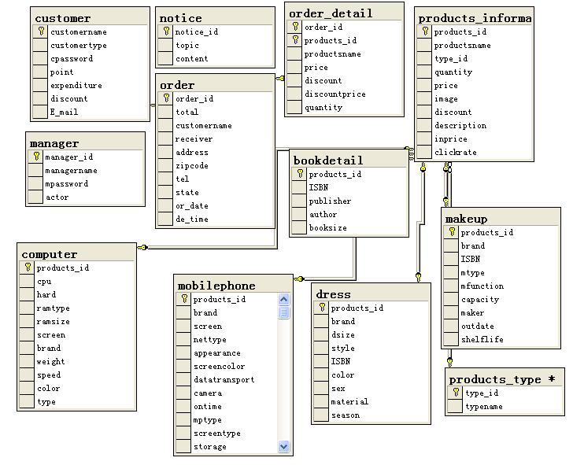

3数据库管理物理结构模型设计
信息存储结构的设计在系统的设计中至关重要，要考虑到数据冗余、系统执行效率、信息控制以及维护等方面的要求。信息的管理离不开数据库的支持，我们采用ＳＱＬ Ｓｅｒｖｅｒ ２０００数据库管理系统。
数据库的物理设计主要是对数据在内存中的安排，包括对索引区、缓冲区的设计；对使用的外存设备及外存空间的组织，包括索引区、数据块的组织与划分；设置访问数据的方式方法。需在非系统卷（操作系统所在卷以外的其他卷）上安装 SQL Server 程序及数据库文件。内存是影响Microsoft SQL Server系统性能的一个重要因素，应在Microsoft SQL Server数据库安装后进行内存选项(Memory)设置，最大配置值为2GB。
为了确定SQL Server系统最适宜的内存需求，可以从总的物理内存中减去Windows 2000 server需要的内存（120M）以及其它一些内存需求后综合确定，理想的情况是给SQL Server分配尽可能多的内存，而不产生页面调度。设置服务器的虚拟内存为1G。对Sql属性配置如图Ｂ－１１所示。
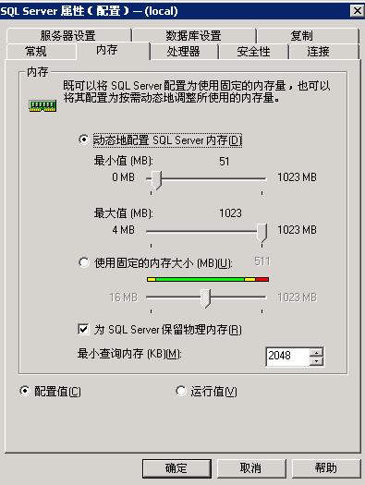

4数据库安全性

4.1防止用户直接操作数据库的方法
用户只能用帐号登陆到web页面或应用软件，通过web页面或应用软件访问数据库，而没有其它途径操作数据库。

4.2 用户帐号密码的加密方法
对用户的密码用MD5算法进行加密处理，确保在任何地方都不会出现密码的明文。

